Флешмоб посвященных Всемирному дню памяти жертв ДТП
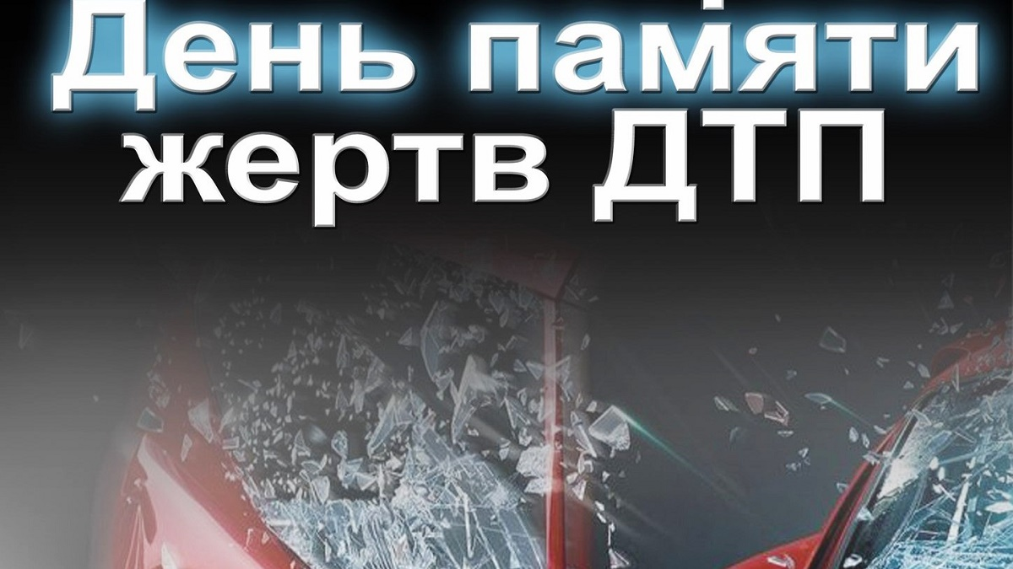
«Эта скорбная дата – прежде всего, напоминание всем нам о том, что дорога требует предельного внимания и осторожности. Ни одна даже самая совершенная профильная программа, ни жесткие законы, ни всеобъемлющие международные инициативы кардинально не решат проблемы, если не изменится правосознание участников дорожного движения. И только тогда, возможно, у нас будет гораздо меньше трагических поводов для проведения Дня памяти жертв ДТП».
